Федеральное государственное образовательное бюджетное

учреждение высшего образования

**«Финансовый университет при Правительстве Российской Федерации»**

**(Финансовый университет)**

Колледж информатики и программирования

**ОТЧЁТ**

**По индивидуальному заданию №6**

Студент: Жуманазарова Асель Сейтековна

Дисциплина/Профессиональный модуль: ОС

Выполнил студент

Группы: 2ОИБАС-1222

Преподаватель

Сибирев И.В.

Оценка за работу :_______

**Москва – 2023г.**

**Индивидуальная работа №6**

**Цель работы:**

**Задание:**

1. Лабораторная работа №1. Среда программирования Visual C++. Программирование линейных алгоритмов

2. Лабораторная работа №2. Программирование разветвляющихся алгоритмов.

3. Лабораторная работа №3. Программирование циклических алгоритмов

**Ход работы:**

**Вариант 7**

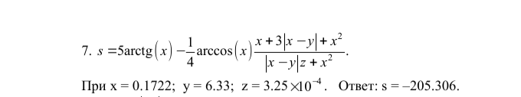

#include <iostream>

#include <cmath>

using namespace std;

int main()

{

double x, y, z, a, b,h,z2;

cout << "Vvedite x: ";

cin >> x;

cout << "Vvedite y: ";

cin >> y;

cout << "Vvedite z: ";

cin >> z;

z2 = z * pow(10, -4);

a = 5*atan(x);

b = 1/4* acos(x)*x + 3 * (fabs(x - y)) * +pow(x, 2) / fabs(x - y) * z2 + pow(x, 2);

h = a - b ;

cout << "Result h= " << h << endl;

return 0;

}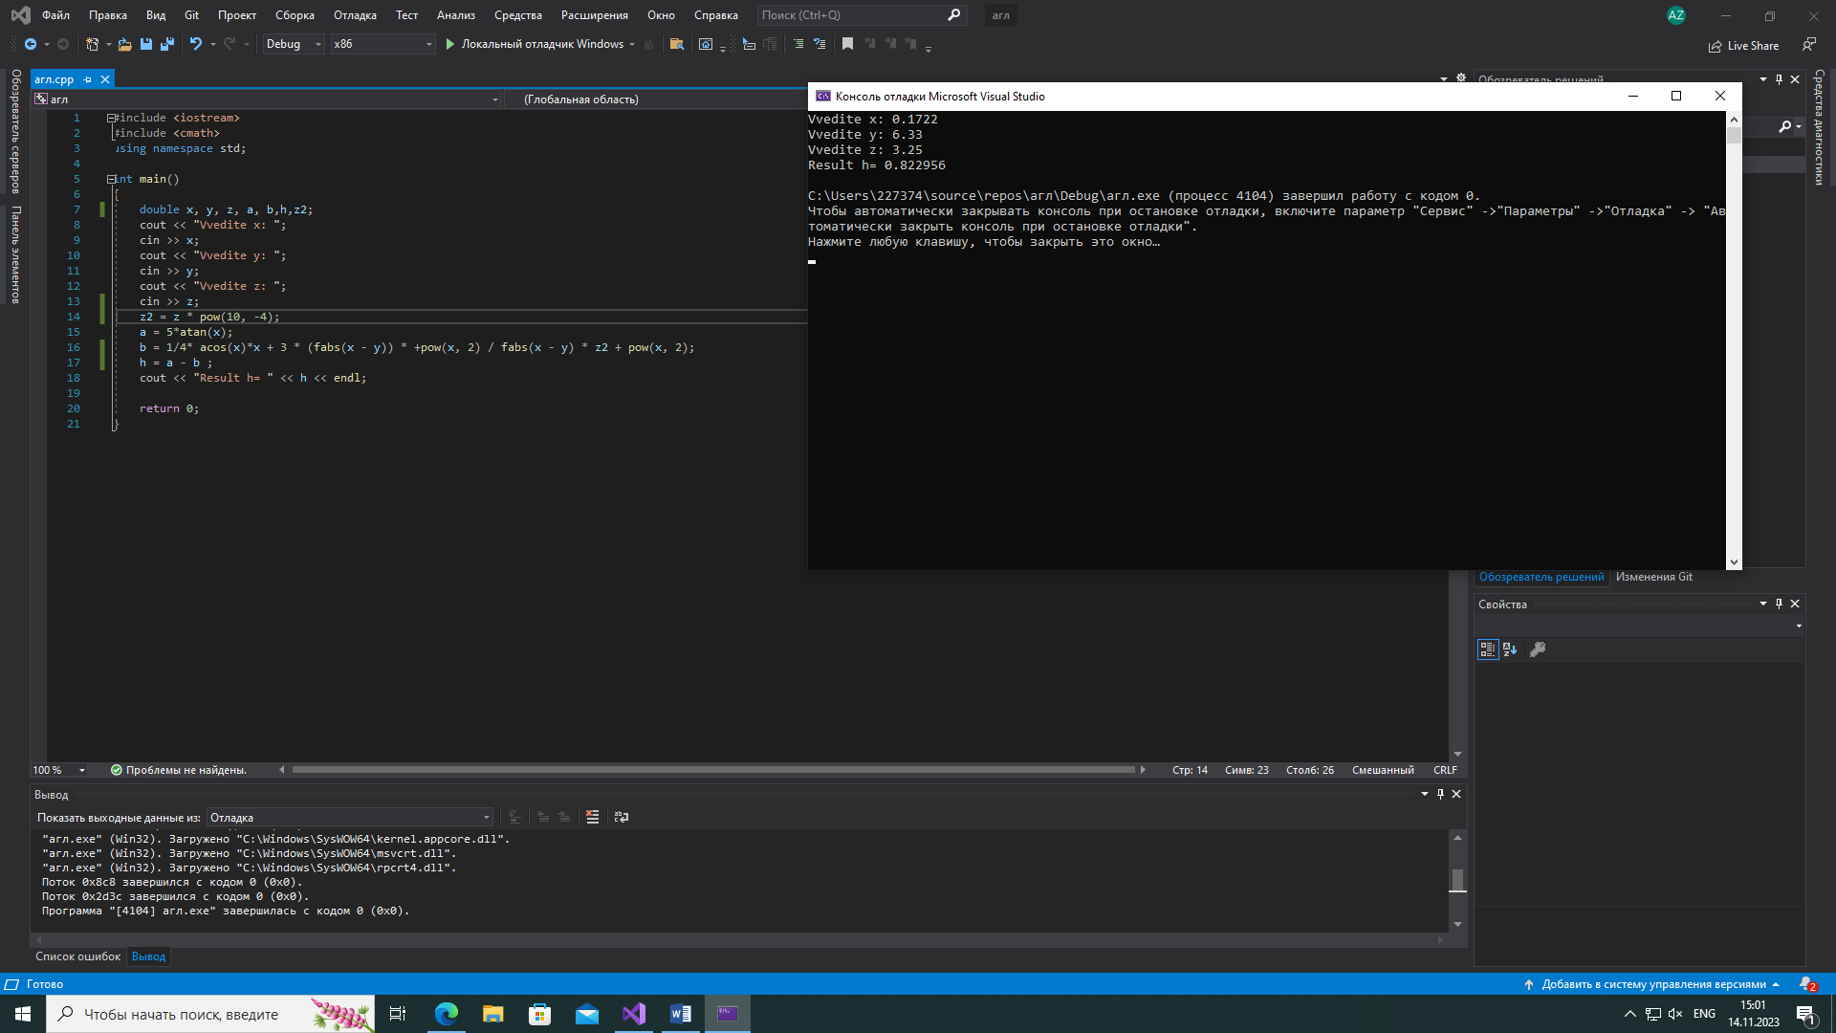

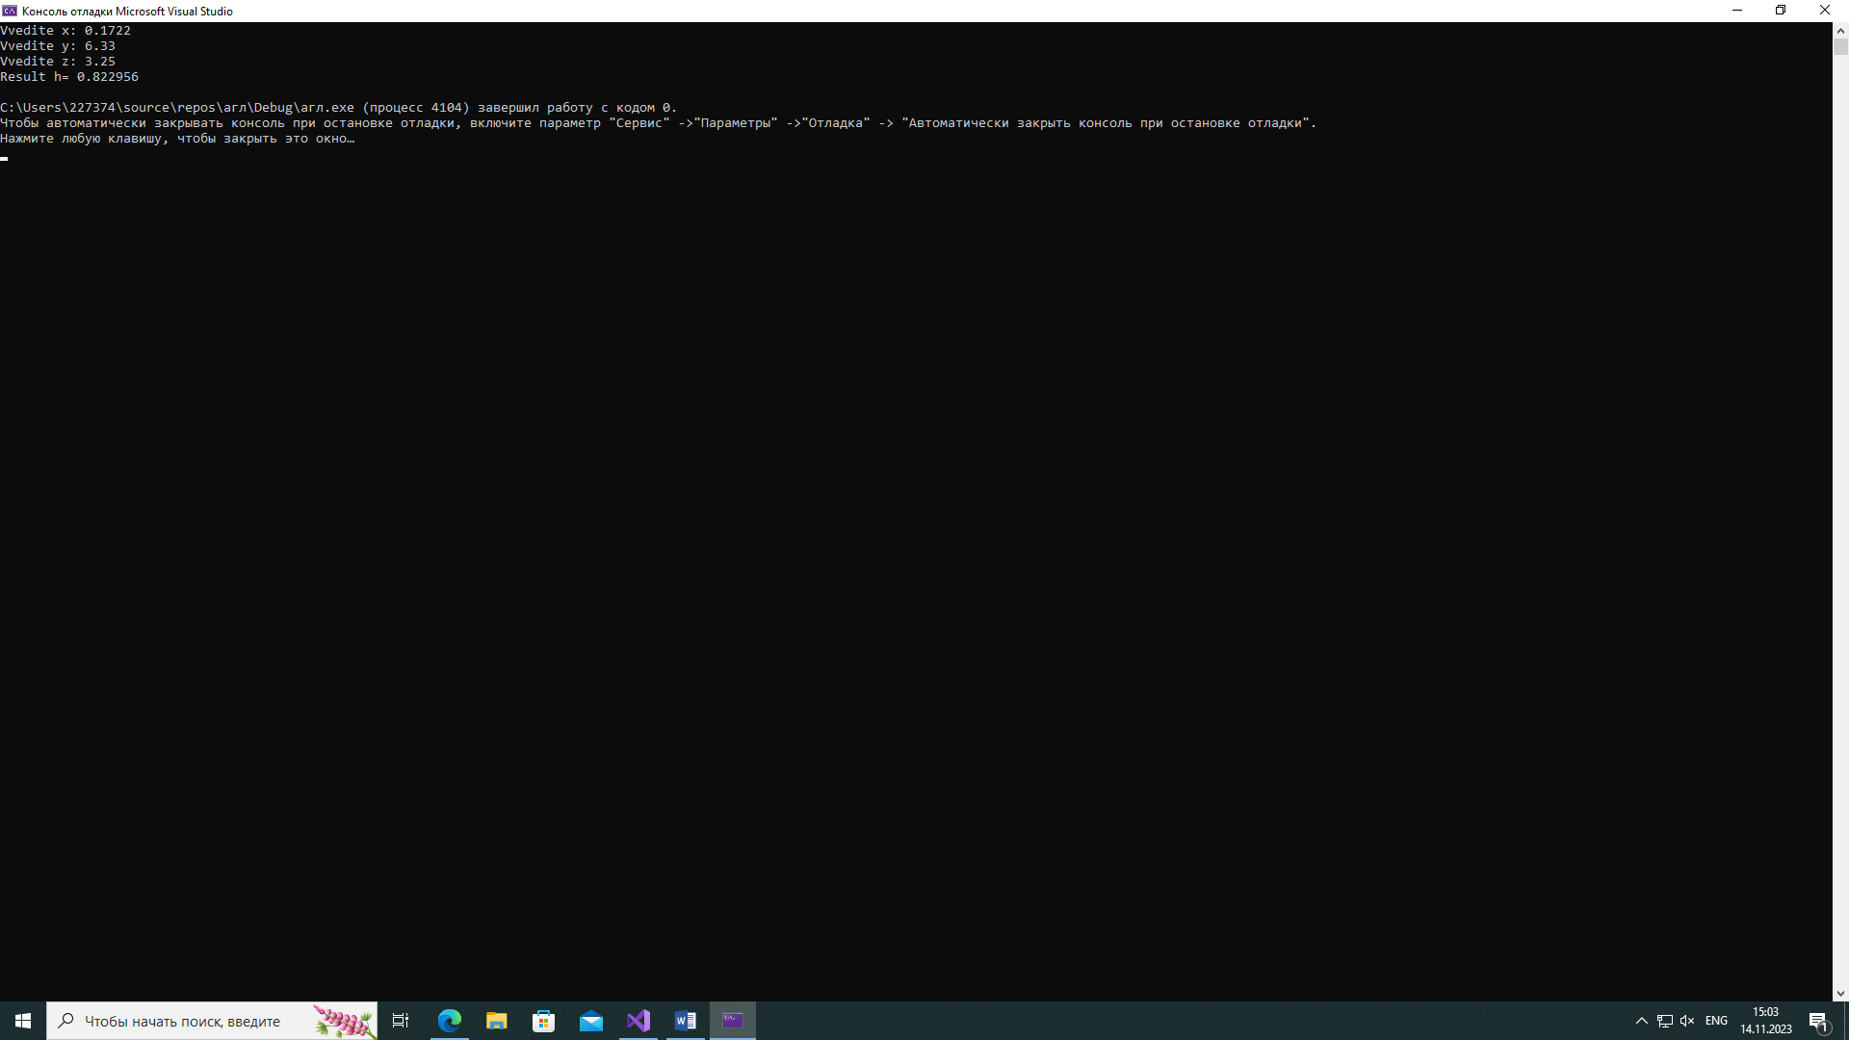

**2.**

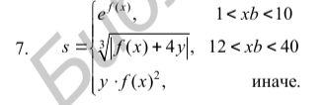

#include <iostream>

#include <math.h>

using namespace std;

int main()

{

double x, y, f, a, s;

int k;

cout << "Vvedite x "; cin >> x;

cout << "Vvedite y "; cin >> y;

cout << "Viberite f: 1 - sh(x), 2 - x^2, 3 – exp(x) "; cin >> k;

switch (k) {

case 1: f = sinh(x); break;

case 2: f = pow(x, 2); break;

case 3: f = exp(x); break;

default: cout << "Ne vuibrana funkciya "; return 1;

}

if (1 < a > 10)

{

s = exp(f);

}

if (12 < a < 40)

{

s = pow(fabs(f), 1 / 3) + 4*y;

}

else

{

s = y * pow(fabs(f), 2);

}

cout << "RESULT = " << s << endl;

return 0;

}

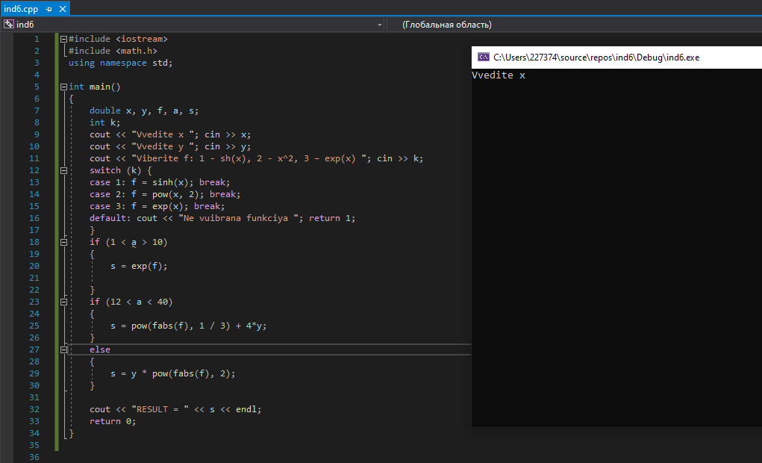

**3.**



#include <iomanip>

#include <math.h>

#include <iostream>

using namespace std;

int main()

{

double a, b, h, k, x, y, s, p;

int n, i;

cout << "vvedite a,b,n" << endl;

cin >> a >> b >> n;

x = a;

h = (b - a) / 10;

k = 1;

do

{

p = s = x;

for (i = 1; i <= n; i++)

{

p *= pow((-1), i+1) * pow(x, (2 * i + 1)) / 4*pow(i, 2) - 1;

s += p;

}

y = 1+pow(x,2)/2 * atan(x)-x/2;

cout << setw(15) << x << setw(15) << y << setw(15) << s << setw(15) << y - s << endl;

x += h;

}

while (x <= b + h / 2);

cout << endl;

return 0;

}

